Муниципальное казенное учреждение дополнительного образования

«Дом детского творчества» с.Новопокровка Красноармейского муниципального округа Приморского края

Педагог дополнительного образования Семенчук Людмила Степановна

План- конспект занятия

**«Тарелочки из бумаги»**

**Назначение:** изготовление подарка к празднику, украшение интерьера.

**Цели:** учить детей выполнять практическую работу быстро и аккуратно, развивать мелкую моторику рук, повторить правила безопасности с режущими и колющими предметами; воспитывать умение общаться, дружить, делать друг другу праздник.

**Задачи**:

**Учебные*:***

* + - * Познакомить со способом изготовления е техники папье- маше.
      * Научить выполнять поделку из бумаги.

**Развивающие:**

* Способствовать развитию пространственного воображения, художественного вкуса, коммуникативных качеств.

**Воспитательная:**

* Развитие познавательного интереса учащихся, основ коммуникативного общения, уверенности в собственных силах через атмосферу творчества и ситуацию успеха
* Воспитание аккуратности в работе, усидчивости.

**Тип занятий:** комбинированный **-** изучение нового материала с элементами практической отработки.

**Формы организации познавательной деятельности обучающихся:**

Индивидуальные, коллективные.

**Методы :**

Информационнно- развивающий (беседа, объяснение, инструктаж)

Наглядный (демонстрация образца)

Практический (изготовление тарелки)

**Оборудование и материалы:** Газета, белая тонкая бумага, клейстер, тарелка, блюдце, кисточки, трёхслойные салфетки, карандаш, ножницы.

**ХОД ЗАНЯТИЯ**

**Организационный этап.**

* приветствие обучающихся;
* выявление готовности обучающихся к занятиям;
* сообщение темы и цели занятий.

С появлением бумаги в Европе появились и бумажные отходы. Немного поколдовав с ними, мастера получили замечательный материал, из которого можно было вылепить самые разные предметы. После окрашивания и лакирования небольшие скульптуры, детали мебели, рамы для картин служили долгие годы.

Название «папье-маше» произошло из французского языка и переводится как «жёваная бумага». Действительно, для получения материала бумагу измельчают, размягчают и добавляют в неё клей. Полученную массу нужно тщательно перемешать –и волшебный материал готов. Эта техника зародилась во Франции в начале 16 века. Материал использовали в основном для изготовления кукол. В конце 17 века в большой цене была китайская лаковая миниатюра. Изделия из папье-маше составили импортным безделушкам достойную конкуренцию.

В нашей стране изделия из папье-маше стали популярны в конце 19 века. Возникли крупные школы росписи таких изделий в Палехе, Мстере, Федоскино.

Так как бумага – один из самых дешёвых поделочных материалов, можно изготовить подарки к праздникам при минимальных затратах.

Изготовление изделий из папье –маше – очень медленный процесс, для выполнения одной поделки понадобится три занятия.

**Первое занятие.**

**Музыкальное сопровождение: песенка «Добрая ромашка»**

**Повторяем технику безопасности**

1.Нарвать на мелкие кусочки газетную и белую бумагу. Рекомендую применять бумагу двух цветов, чтобы можно было отличить наклеенные слои во время работы.

2.В блюдце с водой макаем кусочки газет и оклеиваем первым слоем тарелочку. Это очень важно, иначе готовая тарелочка крепко приклеится к фарфоровой.

|  |
| --- |
| **Физкультминутка**  - Давайте сначала отдохнем. Все встаем на разминку.  Все ребята дружно встали. *(Выпрямиться.)* И на месте зашагали. *(Ходьба на месте.)* На носочках потянулись *(Прогнуться назад, руки положить за голову.)*  Как пружинки мы присели. *(Присесть.)* И тихонько разом сели. *(Выпрямиться и сесть.)*  - Садимся и продолжаем работу. |

3.Обильно смазываем клейстером и накладываем второй слой –белой бумагой.

4.Продолжаем работу, чередуя слои из смоченной клеем газетной и белой бумаги до тех пор, пока не получится шесть слоёв. фото.1 (сохнет 1 день)

**Второе занятие.**

**Повторяем технику безопасности**

1.Высохшую заготовку снимаем с тарелки и подрезаем края. (фото 2)

2.Заготовка(основа) тарелочки готова. Декупаж бумажной тарелки.

**Декупаж –**это техника декорирования предметов, основанная на аппликации вырезанных из бумаги картинок. Отсюда и само название, которое произошло от французского слова- «вырезать». Чаще всего для декупажа используют рисунки, вырезанные из многослойных салфеток.

Поэтому нередко этот метод декорирования называют просто «салфеточной техникой».

С изнаночной стороны тарелочку обильно смазываем клейстером, ложем на неё салфетку тёмного цвета, смачивая кисточку в клей аккуратно закрепляем салфетку, подрезаем края (фото 3)

**Физминутка**

Даем работе немного подсохнуть 10-15мин. Готовим заготовку для лицевой стороны тарелочки. Вымеряем по фарфоровой тарелке салфетку и вырезаем круг плюс 1,5 см на подгиб с изнаночной стороны.

Переворачиваем просохшую бумажную тарелочку и обильно смачиваем клейстером, с верху ложем заготовку из салфетки и плотно прижимая пальчиками двигаемся от центра к краям тарелки. Работа сохнет 10 минут, переворачиваем тарелочку и закрепляем припуск с изнаночной стороны.

Оставляем работу сохнуть на день. (фото 5)

**Актуализация знаний**

В наших магазинах мы можем видеть огромное разнообразие сувениров.

Но вы можете самиизготовить своим близким подарок к любому празднику, неповторимый по своему замыслу или интерьер своей комнаты.

**техника безопасности**

**Общие санитарно-гигиенические требования:**

Перед началом работы для удобства уберите волосы; оденьте фартук.

**Техника безопасности при работе с ножницами:**

1. Храните ножницы в футляре;

2. Во время работы не оставляйте лезвия ножниц открытыми;

3. Не держите ножницы острыми частями вверх, а также не используйте их при ослабленном центральном креплении;

**Итог урока. Рефлексия**

-Что нового узнали на занятие?  
- Давайте продемонстрируем наши работы.

- Как называется техника?

- Кто  доволен своей работой ? (выбрать смайлик: веселый, грустный)

**Выставка работ.**

**Уборка рабочего места.**

1.**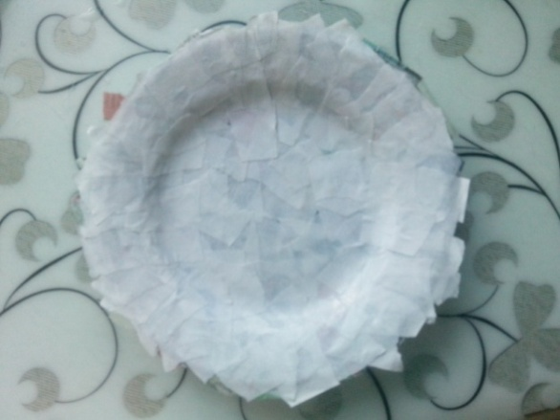 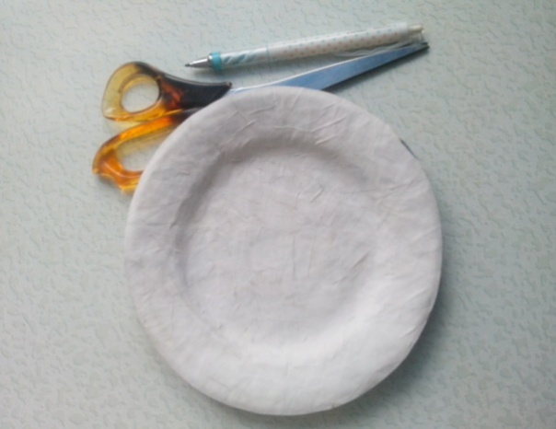 2**

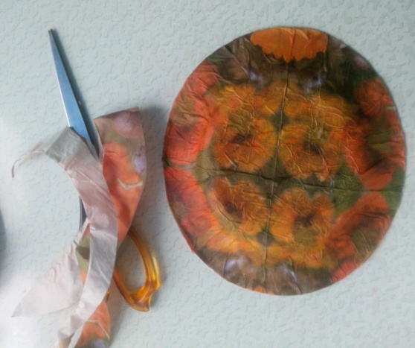**3 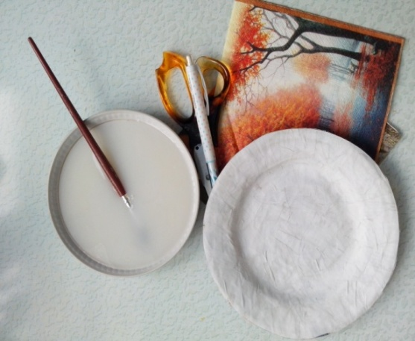4**

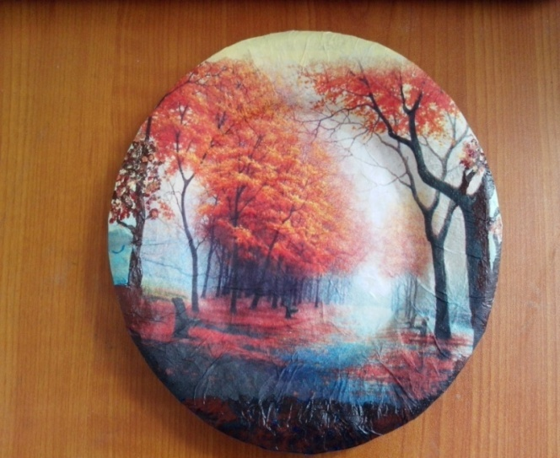

**5**